मिति २०७५।११।०२गते ।
प्रेस विज्ञप्ती

मिति २०७५।०६।२३ गते ।

मिति २०७५।०६।२३ गते ।

केन्द्रीय अनुसन्धान ब्यूरो, महाराजगंज, काठमाडौं
“दण्डहिनता विरुद्ध CIB को अभियान”
“ठगी मुद्दामा फरार प्रतिबादी पक्राउ”
ठगी मुद्दामा काठमाडौं जिल्ला अदालतको मिति २०७३।०६।०४ गतेको फैसलाले साबिक जिल्ला काठमाण्डौं साङ्गला गा.वि.स. वडा नं.-३ बस्ने वर्ष ५६ का प्रतिबादी उद्धव अधिकारीलाई रु. २६,७५,२९५।– (छब्बीस लाख पचहत्तर हजार दुई सय पन्चानब्बे रुपैया ) जरीवाना र १ वर्ष कैद हुने ठहर भएकोमा उक्त सजाय वेरुजु रही भागी फरार रहेका निज प्रतिबादीलाई यस व्यूरोबाट खटीएको टोलीले मिति २०७५।११।०१ गते बेलुका दरवारमार्ग, काठमाण्डौंबाट पक्राउ गरी मिति २०७५।११।०२गते फैसला कार्यान्वयनको लागि काठमाडौं जिल्ला अदालतमा पेश गरेको छ ।
प्रतिबादी उद्धव अधिकारीले का.जि.गोगंवुमा आफू अध्यक्ष भै चाँदनी बहुउदेश्ययीय सहकारी संस्था स्थापना गरी, बचत तथा मुद्दती खातामा आकर्षक व्याज दिन्छु भनी प्रचारप्रसार गरी बैकिङ्ग कारोवार संचालन गरेको थिए । निज प्रतिवादी लगायत अन्य संचालकहरुले सहकारीका सदस्य बाहिरका जाहेरवालाहरु समेतसंग नेपाल राष्ट्र बैंकको स्वीकृती नलिई निक्षेप संकलन तथा कर्जा प्रबाह गरेका तथा निक्षेप भुक्तानी दिन नसकी कार्यालय बन्द गरी भागेका थिए ।
काठमाण्डौं जिल्ला अदालतमा पेश गरीएका प्रतिबादी उद्धव अधिकारीलाई अदालतको आदेशले कैद भुक्तानको लागि मिति २०७५।११।०२ गते नै कारागार कार्यालय डिल्लीबजार पठाईएको छ ।
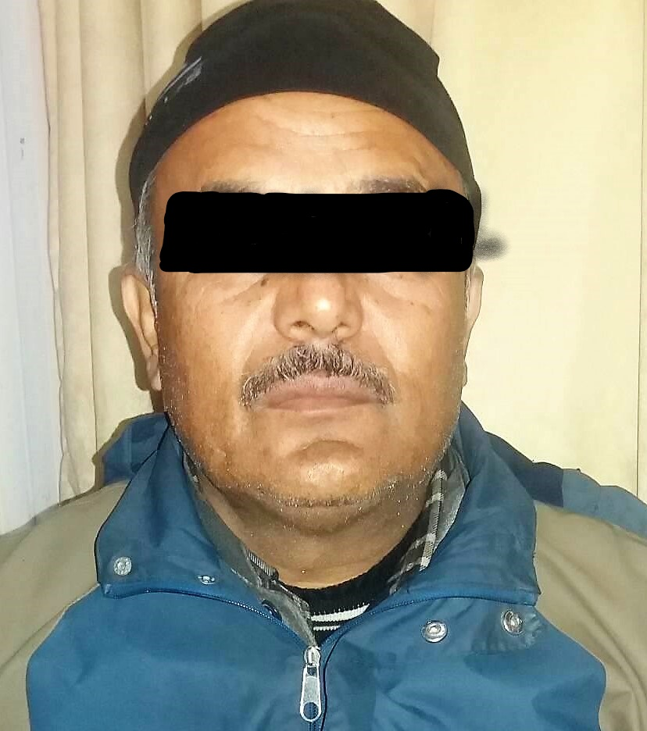
पक्राउ प्रतिबादी:-
नाम:- उद्धव अधिकारी
उमेर:- ५६ बर्ष
ठेगाना:- जिल्ला काठमाण्डौं साङ्गला गा.वि.स. वडा नं.-३
मुद्दा:- ठगी
कैद:- १ वर्ष
जरीवाना:- रु २६,७५,२९५।-।–
पक्राउ मिति:- २०७५।११।०१ गते।

(थप जानकारीको लागि प्र.उ. उमा प्रसाद चतुर्वेदी ९८५१०९७७७५)

